Jueves
27
de octubre

Tercero de Primaria

Ciencias Naturales

Mantengo sano mi sistema locomotor

Aprendizaje esperado: explica algunas medidas para prevenir accidentes que pueden lesionar el sistema locomotor.

Énfasis: explicar cómo influye lo que come y bebe en el fortalecimiento del sistema locomotor.

¿Qué vamos a aprender?

En esta sesión recordarás las acciones para prevenir lesiones en el sistema locomotor aprendidas en la sesión anterior. Como:

- Realizar un calentamiento adecuado de huesos y músculos.
- Descansar después de realizar deporte de forma constante.
- Beber agua simple antes, durante y después de la actividad física.
- Elegir la actividad según nuestras características y estado de salud
- Utilizar el equipo adecuado y de protección cuando sea necesario

Para conocer más sobre el tema puedes consultar tu libro de texto de Ciencias Naturales, 3° de primaria.

https://libros.conaliteg.gob.mx/20/P3CNA.htm

Si no lo tienes a la mano, puedes consultar otros libros que tengas en casa o en Internet, para saber más.

¿Qué hacemos?

Lee con atención qué parte esencial del sistema locomotor son el sistema óseo y el muscular.

Sistema óseo, el calcio y la Vitamina D. Para fortalecer los huesos es necesario consumir alimentos ricos en calcio y vitamina D.

Gran parte de los huesos está constituida por calcio.

Para comprobar la presencia del Calcio en los huesos, se han puesto huesos en vinagre, por cuatro días. Se colocó en un frasco grande el hueso de una pierna de pollo cocido y limpio. Se agregó hasta cubrirlo, vinagre de manzana y cerró el frasco. Se utilizaron los frascos con huesos de días pasados y se observó que en el fondo quedan los asientos (blancos y polvosos). Se verificó que los huesos sin calcio son flexibles y frágiles para reconocer la importancia de este en el cuerpo.

Tú puedes hacer el mismo experimento en casa con ayuda de papá o mamá.

Puedes elaborar una lista en tu cuaderno de los alimentos que son ricos en calcio:
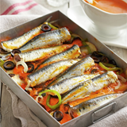
- Avena.
- Derivados de la leche reducidos en azúcar
(Leche, yogurt natural, queso) fresco).
- Frijoles.
- Nopales.

Frutas: naranjas, fresa, toronja, manzana y guayaba.
Lácteos: queso, yogurt, crema y mantequilla.
Vegetales y germinados: lechuga, berros, verdolagas, pepino, perejil, jitomate, calabaza, col de Bruselas, nopal tierno, sábila, germinado de soya y semilla de girasol. Pescados: Sardinas, caldo de cabeza de pescado, atún, tortillas.

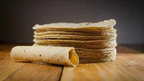
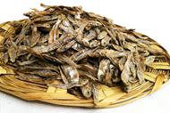
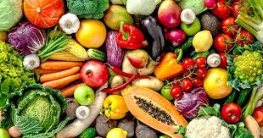

Es importante identificar, que tanto acostumbran a consumir estos alimentos en casa. Pueden preparar ensaladas o quesadillas con ellos

La vitamina D es muy importante porque te ayuda a fijar el calcio en tus huesos.

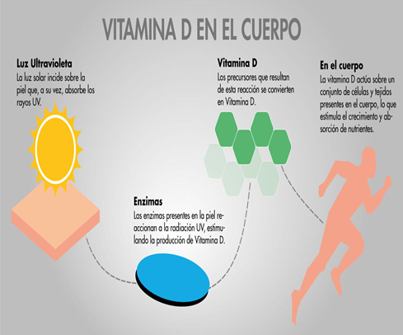

Muy pocos alimentos contienen vitamina D de manera natural. En consecuencia, muchos alimentos son enriquecidos con esta vitamina. Fortificado o enriquecido quiere decir que al alimento se le han agregado las vitaminas.

Los pescados grasos (atún) están entre las mejores fuentes de vitamina D y el hígado de res, el queso y las yemas de los huevos suministran pequeñas cantidades.

En realidad, la vitamina D llega de muy arriba de nosotros ¿sabes de dónde?

Del Sol ya que con sus rayos hace que el cuerpo produzca vitamina D y una vez presente en nuestro cuerpo ayuda a fijar el calcio en huesos y dientes para fortalecerlos, cuerpo utiliza estos minerales para producir huesos.
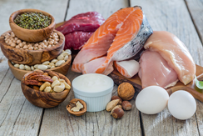
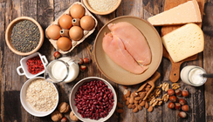

Las propiedades de la Vitamina D.

Debido al aislamiento para protegernos del COVID, algunos de nosotros no hemos estado tan expuestos al sol, por eso es importante que de ratito en ratito te acerques a la ventana o salgas a tu patio, cuidando el tiempo de exposición al sol, porque tampoco debes exponerte mucho tiempo.

Sistema Muscular y Proteínas.

Recuerda que, se mencionó en las clases del Plato del bien comer, que, los alimentos que ayudan a fortalecer los músculos y articulaciones brindan proteínas a tu cuerpo, el plátano que contiene potasio ayuda a cuidar los impulsos nerviosos de los músculos, los frijoles también aportan proteínas, las espinacas que son indispensables en la dieta de los deportistas y por último los alimentos de origen animal que son fundamentales para el buen funcionamiento y desarrollo de los músculos siempre y cuando se consuma con moderación.

El consumo de los alimentos que se mencionaron siempre estarán basado en el Plato del Bien Comer.
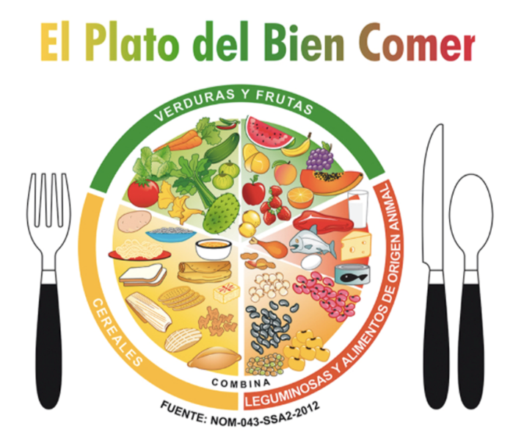

Alimentos que fortalecen mi aparato locomotor:

Huesos | Músculos
Leche | Huevos
Queso | Plátano
Verdolagas | Frijoles con tortillas

Puedes realizar tu propia tabla e ilustrarla con creatividad.

Revisa la pág. 27 de tu Libro de texto gratuito de Ciencias Naturales, tercer grado
https://libros.conaliteg.gob.mx/20/P3CNA.htm?#page/27,

Para ampliar la información, consulta con tu maestra o maestro de grupo en caso de dudas.

Platica en familia lo que aprendiste, seguro les parecerá interesante y te podrán decir algo más.

¡Buen trabajo!

Gracias por tu esfuerzo

Para saber más:

https://www.conaliteg.sep.gob.mx/

